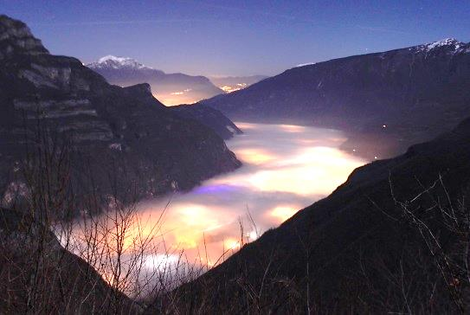 | Konferenca  „Ali podeželje nazaduje?  Demografske spremembe na območju Alp – predstavitev 5. Poročila Alpske konvencije o stanju Alp“  Beljak, 30. november – 1. december 2015

Prvi dan
30. november | 13:30 -19:00
13:30 – 14:15 | Uvodni nagovori/pozdravi  Markus Reiterer – Generalni sekretar Alpske konvencije  Gaby Schaunig, Namestnica deželnega glavarja dežele Koroške  Ewald Galle – Vodja avstrijske delegacije pri Alpski konvenciji  Sara Vito* – Furlanija Julijska krajina  Predstavnik Slovenije*
14:15 – 14:45 | Predstavitev 5. Poročila o stanju Alp  Marianna Elmi, Stalni sekretariat Alpske konvencije
14:45 – 15:05 | Demografskega razvoja v Avstriji, s poudarkom na deželi Koroški  Peter A. Rumpolt, Statistični Urad Republike Avstrije
15:05 – 15:15 | Vprašanja in razprava
15:15 – 15:35 | Demografski razvoj na območju italijanskih Alp, s poudarkom na Furlaniji Julijski Krajini  Mauro Albani, ISTAT
15:35– 15:45 | Vprašanja in razprava
15:45 – 16:15 | Odmor za kavo
16:15 – 16:35 | Demografske sprememb na gorskih območjih Slovenije  Tomaž Miklavčič, Ministrstvo za okolje in prostor
16:35 – 16:45 | Vprašanja in razprava
16:45 – 17:30 | Povzetek razprav prvega dne in izhodišča za okrogle mize  Ewald Galle
Od 19:00 | Večerja v Park hotelu Villach (Großer Bambergsaal)

Drugi dan
- december | 9:00 – 12:30
Okrogle mize
Okrogla miza 1  Novi prebivalci v Alpah | Moderiranje: Simona Vrevc – Namestnica Generalnega sekretarja Alpske konvencije  Uvodni referat: Andreas Haller – Inštitut za interdisciplinarno preučevanje gora avstijske Akademije za znanost
Okrogla miza 2  Trg dela in zaposlitvene možnosti v alpskem prostoru | Moderiranje: Elke Beneke – EB Projektmanagement  Uvodni referati:  Francesco Anesi – EURAC, Inštitut za regionalni razvoj in upravljanje  Miro Kristan – Posoški razvojni center
Okrogla miza 3  Zagotavljanje javnih storitev za prebivalce na gorskih območjih: prioritete | Moderiranje: Marianna Elmi – Stalni sekretariat Alpske konvencije  Uvodni referati:  Barbara Černič Mali – Urbanistični Inštitut Republike Slovenije  Marcello Petitta – italijanska delegacije k Alpski konvenciji
11:00 – 11:30 | Odmor za kavo
11:30 – 12:30 | Poročilo z okroglih miz in zaključki
Od 12:30 | Stoječe kosilo

Prvi dan bo zagotovljeno simultano prevajanje v in iz nemščine, italijanščine in slovenščine. Okrogle mize drugi dan bodo potekale v angleškem jeziku.

